**Лабораторна робота №10**

**Обробка параметризованих контейнерів**

**Мета:** Розширення функціональності параметризованих класів.

**1 ВИМОГИ**

1. Розробити параметризовані методи (Generic Methods) для обробки колекцій об'єктів згідно прикладної задачі.
2. Продемонструвати розроблену функціональність (створення, управління та обробку власних контейнерів) в діалоговому та автоматичному режимах.

* Автоматичний режим виконання програми задається параметром командного рядка -auto. Наприклад, java ClassName -auto.
* В автоматичному режимі діалог з користувачем відсутній, необхідні данні генеруються, або зчитуються з файлу.

1. Забороняється використання алгоритмів з Java Collections Framework.
   1. **Розробник**

* П.І.Б: Абдулаєв І. З.
* Группа: КІТ-119в
* Варіант: 1
  1. **Завдання**

Реалізувати cортування за реєстраційним номером, за сумарним стажем, за середнім значенням необхідної мінімальної зарплатні.

1. **ОПИС ПРОГРАМИ**
   1. **Засоби ООП:**

Scanner inInt, inStr = new Scanner(System.in) – для введення обраних опцій користувачем з клавіатури;

XMLEncoder encoder = new XMLEncoder(new BufferedOutputStream(new FileOutputStream("filename"));

encoder.writeObject(recuitingAgency); – нестандартна серіалізація;

XMLDecoder decoder = new XMLDecoder(new BufferedInputStream(new FileInputStream("filename")));

container = (MyContainer<Challanger>) decoder.readObject(); – нестандартна десеріалізація;

oos.writeObject(container);

ObjectInputStream ois = new ObjectInputStream(new BufferedOutputStream(new FileInputStream("Lab10.ser")));

container = (MyContainer<Challanger>) ois.readObject(); – стандартна десеріалізація;

* 1. **Ієрархія та структура класів**

Було створено класи Main (головний клас програми), Challanger (клас, що містить всі поля та методи прикладної області «Кадрове агенство»), MyConatainer (клас-контейнер), Node (клас-покажчик на елемент) та 3 класи, що реалізують інтерфейс Comparator для сортування за певними критеріями.

**2.3 Важливі фрагменти програми**

**Class Main**

package ua.khpi.oop.abdulaev10;  
  
import java.beans.XMLDecoder;  
import java.beans.XMLEncoder;  
import java.io.BufferedInputStream;  
import java.io.BufferedOutputStream;  
import java.io.FileInputStream;  
import java.io.FileOutputStream;  
import java.io.ObjectInputStream;  
import java.io.ObjectOutputStream;  
import java.util.Scanner;  
  
import ua.khpi.oop.abdulaev07.Challanger;  
import ua.khpi.oop.abdulaev07.DemandsToWork;  
import ua.khpi.oop.abdulaev07.WorkExperience;  
  
public class Main {  
  
 public static void main(String[] args) {  
 MyContainer<Challanger> recruitingAgency = new MyContainer<Challanger>();  
  
 for (String str : args) {  
 if(str.equals("-a") || str.equals("-auto")) {  
 recruitingAgency = *auto*(recruitingAgency);  
 return;  
 }  
 }  
 recruitingAgency = *menu*(recruitingAgency);  
 }  
  
 private static MyContainer<Challanger> auto(MyContainer<Challanger> recruitingAgency) {  
 System.*out*.println("Adding elements...");  
 String filenameDeserialization = "recruitingAgency10.xml";  
 try(XMLDecoder decoder = new XMLDecoder(new BufferedInputStream(new FileInputStream (filenameDeserialization)))){  
 recruitingAgency.clear();  
 recruitingAgency = (MyContainer<Challanger>) decoder.readObject();  
 } catch (Exception e){  
 System.*out*.println(e.getMessage());  
 }  
  
 System.*out*.println("Adding was end.\n");  
  
 System.*out*.println("List in Recruiting Agency:\n");  
 if(recruitingAgency.getSize() > 0) {  
 for(var element : recruitingAgency) {  
 element.print();  
 }  
 }  
 else {  
 System.*out*.println("The recruiting agency is empty!\n");  
 }  
  
 int orderSort = 1;  
  
 recruitingAgency.sort(new workExperienceComparator(), orderSort);  
 System.*out*.println("Data sorted by work experience");  
  
 System.*out*.println("List in Recruiting Agency:\n");  
 if(recruitingAgency.getSize() > 0) {  
 for(var element : recruitingAgency) {  
 element.print();  
 }  
 }  
  
 return recruitingAgency;  
 }  
  
 private static MyContainer<Challanger> menu(MyContainer<Challanger> recruitingAgency) {  
 boolean endprog = false;  
 Scanner inInt = new Scanner(System.*in*);  
 Scanner inStr = new Scanner(System.*in*);  
 int menu;  
 int menuSort;  
 int orderSort;  
 int menuSerialization;  
 int menuDeserialization;  
  
 while(!endprog)  
 {  
 System.*out*.println("1. Show all challanger");  
 System.*out*.println("2. Add challanger");  
 System.*out*.println("3. Delete chellanger");  
 System.*out*.println("4. Clear list");  
 System.*out*.println("5. Is empty recruiting agency?");  
 System.*out*.println("6. Sort data");  
 System.*out*.println("7. Serialize data");  
 System.*out*.println("8. Deserialize data");  
 System.*out*.println("0. Exit");  
 System.*out*.print("Enter option: ");  
 try  
 {  
 menu = inInt.nextInt();  
 }  
 catch(java.util.InputMismatchException e)  
 {  
 System.*out*.println("Error! Ошибка ввода.");  
 endprog = true;  
 menu = 0;  
 }  
 System.*out*.println();  
 switch(menu)  
 {  
 case 1:  
 if(recruitingAgency.getSize() > 0) {  
 for(var element : recruitingAgency) {  
 element.print();  
 }  
 }  
 else {  
 System.*out*.println("The recruiting agency is empty!\n");  
 }  
 break;  
 case 2:  
 String education;  
 int day;  
 int month;  
 int year;  
 String specializationPrevious;  
 int experience;  
 String specializationNext;  
 int minSalary;  
 String conditions;  
  
 System.*out*.println("Enter education of challanger: ");  
 try {  
 education = inStr.nextLine();  
 }catch(java.util.InputMismatchException e) {  
 System.*out*.println("Error! Incorect input!");  
 break;  
 }  
  
 System.*out*.println("Enter day of dismissal: ");  
 try {  
 day = inInt.nextInt();  
 } catch(java.util.InputMismatchException e) {  
 System.*out*.println("Error! Incorect input!");  
 break;  
 }  
  
 System.*out*.println("Enter month of dismissal: ");  
 try {  
 month = inInt.nextInt();  
 } catch(java.util.InputMismatchException e) {  
 System.*out*.println("Error! Incorect input!");  
 break;  
 }  
  
 System.*out*.println("Enter year of dismissal: ");  
 try {  
 year = inInt.nextInt();  
 } catch(java.util.InputMismatchException e) {  
 System.*out*.println("Error! Incorect input!");  
 break;  
 }  
  
 System.*out*.println("Enter pervious job: ");  
 try {  
 specializationPrevious = inStr.nextLine();  
 } catch(java.util.InputMismatchException e) {  
 System.*out*.println("Error! Incorect input!");  
 break;  
 }  
  
 System.*out*.println("Enter experience of working: ");  
 try {  
 experience = inInt.nextInt();  
 } catch(java.util.InputMismatchException e){  
 System.*out*.println("Error! Incorect input!");  
 break;  
 }  
  
 System.*out*.println("Enter next job: ");  
 try {  
 specializationNext = inStr.nextLine();  
 } catch(java.util.InputMismatchException e) {  
 System.*out*.println("Error! Incorect input!");  
 break;  
 }  
  
 System.*out*.println("Enter min salary: ");  
 try {  
 minSalary = inInt.nextInt();  
 }catch (java.util.InputMismatchException e) {  
 System.*out*.println("Error! Incorect input!");  
 break;  
 }  
  
 System.*out*.println("Enter whishes to the next job: ");  
 try {  
 conditions = inStr.nextLine();  
 } catch(java.util.InputMismatchException e){  
 System.*out*.println("Error! Incorect input!");  
 break;  
 }  
 int id = recruitingAgency.getSize();  
  
 WorkExperience workExperienceAdd = new WorkExperience(specializationPrevious, experience);  
 DemandsToWork demandsToWorkAdd = new DemandsToWork(specializationNext,minSalary,conditions);  
 Challanger challangerAdd = new Challanger(id++,education,day,month,year,workExperienceAdd,demandsToWorkAdd);  
 recruitingAgency.add(challangerAdd);  
 break;  
 case 3:  
 System.*out*.println("Enter ID to delete: ");  
 int delete = inInt.nextInt();  
 boolean isExist = false;  
 if(recruitingAgency.getSize() > 0) {  
 for(var element : recruitingAgency) {  
 if(element.getRegistrationNum() == delete) {  
 isExist = true;  
 }  
 }  
 if(isExist) {  
 if(recruitingAgency.delete(delete))  
 System.*out*.println("Challanger was deleted successfully.");  
 else  
 System.*out*.println("Error! Wrong ID.");  
 }  
 else  
 System.*out*.println("Error! Wrong ID.");  
 }  
 break;  
 case 4:  
 recruitingAgency.clear();  
 System.*out*.println("RecruitingAgency is empty now.\n");  
 break;  
 case 5:  
 if(recruitingAgency.isEmpty())  
 System.*out*.println("Recruiting agency is empty.\n");  
 else  
 System.*out*.println("Recruiting agency is not empty.");  
 break;  
 case 6:  
 System.*out*.println("1. Sort by Registration Number");  
 System.*out*.println("2. Sort by work experience");  
 System.*out*.println("3. Sort by demand to min salary");  
 System.*out*.println("4. Return to menu");  
 System.*out*.println("Enter option: ");  
 try  
 {  
 menuSort = inInt.nextInt();  
 }  
 catch(java.util.InputMismatchException e)  
 {  
 System.*out*.println("Error! Ошибка ввода.");  
 break;  
 }  
 System.*out*.println();  
 System.*out*.println("How to sort data?");  
 System.*out*.println("1. Asc");  
 System.*out*.println("2. Desc");  
 System.*out*.println("Enter option: ");  
 try  
 {  
 orderSort = inInt.nextInt();  
 }  
 catch(java.util.InputMismatchException e)  
 {  
 System.*out*.println("Error! Ошибка ввода.");  
 break;  
 }  
 switch(menuSort) {  
 case 1:  
 recruitingAgency.sort(new idComparator(), orderSort);  
 System.*out*.println("Data sorted by Registration Number\n");  
 break;  
 case 2:  
 recruitingAgency.sort(new workExperienceComparator(), orderSort);  
 System.*out*.println("Data sorted by work experience\n");  
 break;  
 case 3:  
 recruitingAgency.sort(new minSalazyComparator(), orderSort);  
 System.*out*.println("Data sorted by demand to min salary");  
 break;  
 case 4:  
  
 break;  
 default:  
 System.*out*.println("Error! Wrong num in Sort menu.");  
 break;  
 }  
 break;  
 case 7:  
 String filenameSerialization;  
 String filenameXML;  
  
 System.*out*.println("1. Serialization");  
 System.*out*.println("2. XML serialization");  
 System.*out*.println("0. Exit serialization");  
 try  
 {  
 menuSerialization = inInt.nextInt();  
 }  
 catch(java.util.InputMismatchException e)  
 {  
 System.*out*.println("Error! Ошибка ввода.");  
 menuSerialization = 0;  
 }  
 switch(menuSerialization)  
 {  
 case 1:  
 System.*out*.println("\nEnter file name: ");  
 filenameSerialization = inStr.nextLine();  
 if (filenameSerialization.indexOf(".ser") == -1) {  
 filenameSerialization += ".ser";  
 }  
 try(ObjectOutputStream oos = new ObjectOutputStream(new BufferedOutputStream(new FileOutputStream (filenameSerialization)))){  
 oos.writeObject(recruitingAgency);  
 System.*out*.println("Serialization successful.");  
 } catch (Exception e){  
 System.*out*.println(e.getMessage());  
 }  
 break;  
 case 2:  
 System.*out*.print("Enter XML filename: ");  
 filenameXML = inStr.nextLine();  
 if (filenameXML.indexOf(".xml") == -1)  
 filenameXML += ".xml";  
 try(XMLEncoder encoder = new XMLEncoder(new BufferedOutputStream(new FileOutputStream (filenameXML)))){  
 encoder.writeObject(recruitingAgency);  
 System.*out*.println("Serialization successful.");  
 } catch (Exception e){  
 System.*out*.println(e.getMessage());  
 }  
 break;  
 case 0:  
 break;  
 default:  
 System.*out*.println("Error! Wrong num in menu.");  
 break;  
 }  
 break;  
 case 8:  
 String filenameDeserialization;  
  
 System.*out*.println("1. Deserialization");  
 System.*out*.println("2. XML deserialization");  
 System.*out*.println("0. Exit deserialization");  
 try  
 {  
 menuDeserialization = inInt.nextInt();  
 }  
 catch(java.util.InputMismatchException e)  
 {  
 System.*out*.println("Error! Ошибка ввода.");  
 menuDeserialization = 0;  
 }  
 switch(menuDeserialization)  
 {  
 case 1:  
 System.*out*.println("\nEnter file name: ");  
 filenameDeserialization = inStr.nextLine();  
 if (filenameDeserialization.indexOf(".ser") == -1) {  
 filenameDeserialization += ".ser";  
 }  
 try(ObjectInputStream ois = new ObjectInputStream(new BufferedInputStream(new FileInputStream (filenameDeserialization)))){  
 recruitingAgency.clear();  
 recruitingAgency = (MyContainer<Challanger>) ois.readObject();  
 System.*out*.println("Deserialization successful.");  
 } catch (Exception e){  
 System.*out*.println(e.getMessage());  
 }  
 break;  
 case 2:  
 System.*out*.print("Enter XML filename: ");  
 filenameDeserialization = inStr.nextLine();  
 if (filenameDeserialization.indexOf(".xml") == -1)  
 filenameDeserialization += ".xml";  
 try(XMLDecoder decoder = new XMLDecoder(new BufferedInputStream(new FileInputStream (filenameDeserialization)))){  
 recruitingAgency.clear();  
 recruitingAgency = (MyContainer<Challanger>) decoder.readObject();  
 System.*out*.println("Deserialization successful.");  
 } catch (Exception e){  
 System.*out*.println(e.getMessage());  
 }  
 break;  
 case 0:  
 break;  
 default:  
 System.*out*.println("Error! Wrong num in menu.");  
 break;  
 }  
 break;  
 case 0:  
 endprog = true;  
 inInt.close();  
 inStr.close();  
 break;  
 default:  
 System.*out*.println("Error! Wrong num in menu.");  
 break;  
 }  
 }  
 return recruitingAgency;  
 }  
}

**Class Node**

package ua.khpi.oop.abdulaev10;  
  
import java.io.Serializable;  
  
public class Node<T> implements Serializable {  
  
 public T element;  
 public Node<T> next;  
  
 private static final long *serialVersionUID* = -7470918086342495897L;  
  
 public Node() {  
  
 }  
  
 public Node(T element) {  
 super();  
 this.element = element;  
 }  
}

**Class MyContainer**

package ua.khpi.oop.abdulaev10;  
  
import java.io.Serializable;  
import java.util.Comparator;  
import java.util.Iterator;  
import java.util.NoSuchElementException;  
  
import ua.khpi.oop.abdulaev07.Challanger;  
  
  
public class MyContainer<T> implements Iterable<T>, Serializable {  
 private static final long *serialVersionUID* = 1487028470983100792L;  
  
 public Node<T> head;  
 private int size;  
  
 public MyContainer() {  
 super();  
 }  
  
  
 public int getSize() {  
 return size;  
 }  
 public void setSize(int size) {  
 this.size = size;  
 }  
  
 public T getElement(int id) {  
 if(id < 0 || id > size) {  
 System.*out*.println("Error! Wrong ID.");  
 return null;  
 }  
 Node<T> temp = head;  
 for(int i = 0; id > i; i++) {  
 temp = temp.next;  
 }  
 return temp.element;  
 }  
  
 public void add(T element) {  
 Node<T> tmp = new Node<T>();  
  
 if(head == null) {  
 head = new Node<T>(element);  
 }  
 else {  
 tmp = head;  
 while(tmp.next != null) {  
 tmp = tmp.next;  
 }  
 tmp.next = new Node<T>(element);  
 }  
 size++;  
 }  
  
 public boolean delete(int id) {  
 Node<T> tmp = head;  
  
 if(head != null) {  
 if(id == 0) {  
 head = head.next;  
 }  
 else {  
 for(int i = 0; id-1 > i; i++) {  
 tmp= tmp.next;  
 }  
 if(tmp.next != null) {  
 tmp.next = tmp.next.next;  
 }  
 else  
 tmp.next = null;  
 size--;  
 }  
 return true;  
 }  
 else {  
 System.*out*.println("Container is empty!");  
 return false;  
 }  
 }  
  
 public void clear() {  
 head = null;  
 size = 0;  
 }  
  
 public Object[] toArray() {  
 Object[] array = new Object[size];  
 for(int i = 0; size > i; i++) {  
 array[i] = getElement(i);  
 }  
 return array;  
 }  
  
 public String toString() {  
 StringBuilder str = new StringBuilder();  
 for(T element : this) {  
 str.append(element + "\n");  
 }  
 return str.toString();  
 }  
  
 public boolean isEmpty() {  
 if(size == 0)  
 return true;  
 else  
 return false;  
 }  
  
 public Iterator<T> iterator() {  
 return new Iterator<T>(){  
 int index = 0;  
 boolean check = false;  
  
 @Override  
 public boolean hasNext() {  
 return size > index;  
 }  
  
 @Override  
 public T next() {  
 if(index != size) {  
 check = true;  
 return getElement(index++);  
 }  
 else  
 throw new NoSuchElementException();  
 }  
  
 @Override  
 public void remove() {  
 if(check) {  
 MyContainer.this.delete(index - 1);  
 check = false;  
 }  
 }  
  
 };  
 }  
  
 public void sort (Comparator<T> comp, int order) {  
 Object[] array = this.toArray();  
 Object temp;  
 boolean check;  
  
 if (order == 1) {  
 do {  
 check = false;  
 for(int i = 0; size - 1 > i; i++) {  
 if(comp.compare((T)array[i],(T)array[i+1]) == 1) {  
 temp = array[i];  
 array[i] = array[i + 1];  
 array[i + 1] = temp;  
 check = true;  
 }  
 }  
 } while (check == true);  
 }  
 else {  
 do {  
 check = false;  
 for(int i = 0; size - 1 > i; i++) {  
 if(comp.compare((T)array[i],(T)array[i+1]) == -1) {  
 temp = array[i+1];  
 array[i+1] = array[i];  
 array[i] = temp;  
 check = true;  
 }  
 }  
 } while (check == true);  
 }  
  
 this.clear();  
 for(Object obj : array) {  
 this.add((T)obj);  
 }  
 }  
}  
  
class idComparator implements Comparator<Challanger>{  
 @Override  
 public int compare(Challanger o1, Challanger o2) {  
 if(o1.getRegistrationNum() > o2.getRegistrationNum())  
 return 1;  
 else if (o1.getRegistrationNum() < o2.getRegistrationNum())  
 return -1;  
 else  
 return 0;  
 }  
}  
  
class workExperienceComparator implements Comparator<Challanger>{  
 @Override  
 public int compare(Challanger o1, Challanger o2) {  
 if(o1.getWorkExperience().getExperience() > o2.getWorkExperience().getExperience())  
 return 1;  
 else if (o1.getWorkExperience().getExperience() < o2.getWorkExperience().getExperience())  
 return -1;  
 else  
 return 0;  
 }  
}  
  
class minSalazyComparator implements Comparator<Challanger>{  
 @Override  
 public int compare(Challanger o1, Challanger o2) {  
 if(o1.getDemandsToWork().getMinSalary() > o2.getDemandsToWork().getMinSalary())  
 return 1;  
 else if (o1.getDemandsToWork().getMinSalary() < o2.getDemandsToWork().getMinSalary())  
 return -1;  
 else  
 return 0;  
 }  
  
}

**Результат роботи програми**

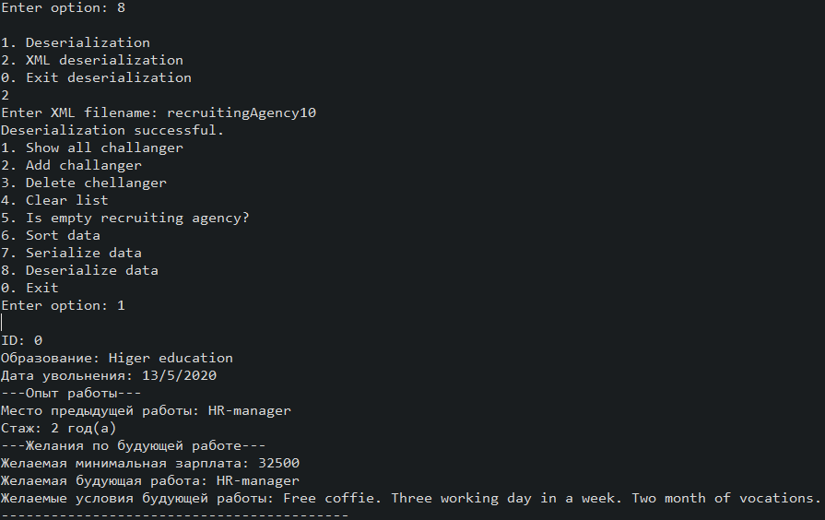

Рисунок 10.1 – Результат роботи десеріалізації

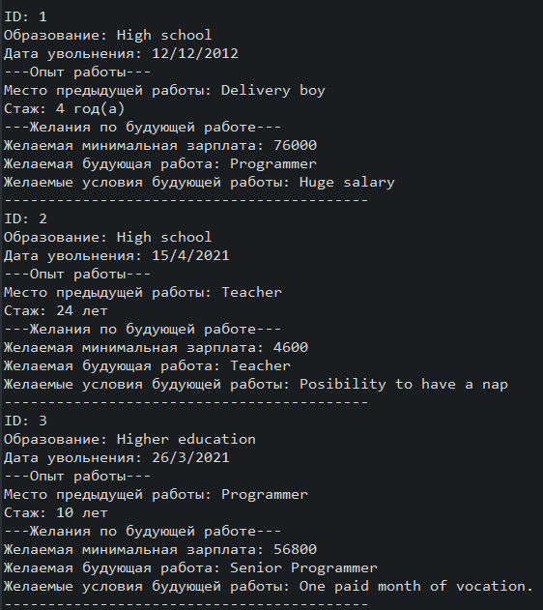

Рисунок 10.2 – Результат виводу усіх претендентів

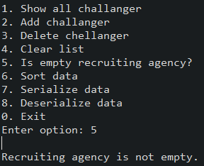

Рисунок 10.3 – Результат перевірки контейнера на наявність елементів

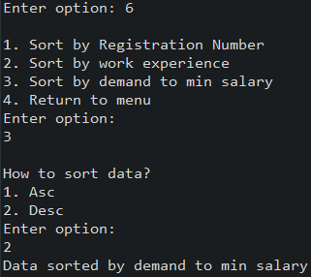

Рисунок 10.4 – Сортування за бажаною мінімальною зарплатнею

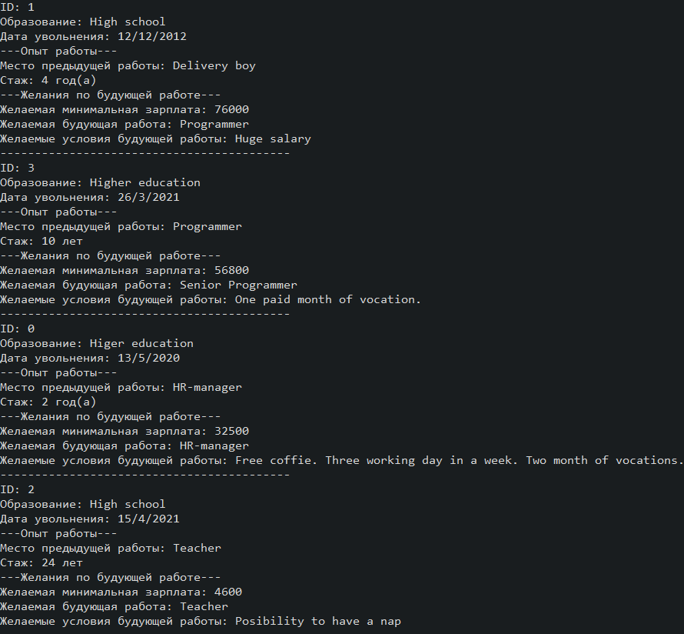

Рисунок 10.5 – Результат сортування

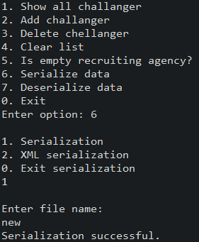

Рисунок 10.6 – Виконання серіалізації

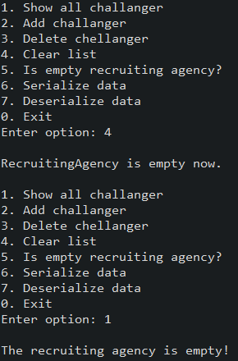

Рисунок 10.7 – Результат очищення контейнера

**Висновок:** Під час виконання лабораторної роботи було набуто навички роботи з розробки параметризованих методів в середовищі IntelliJ IDEA.